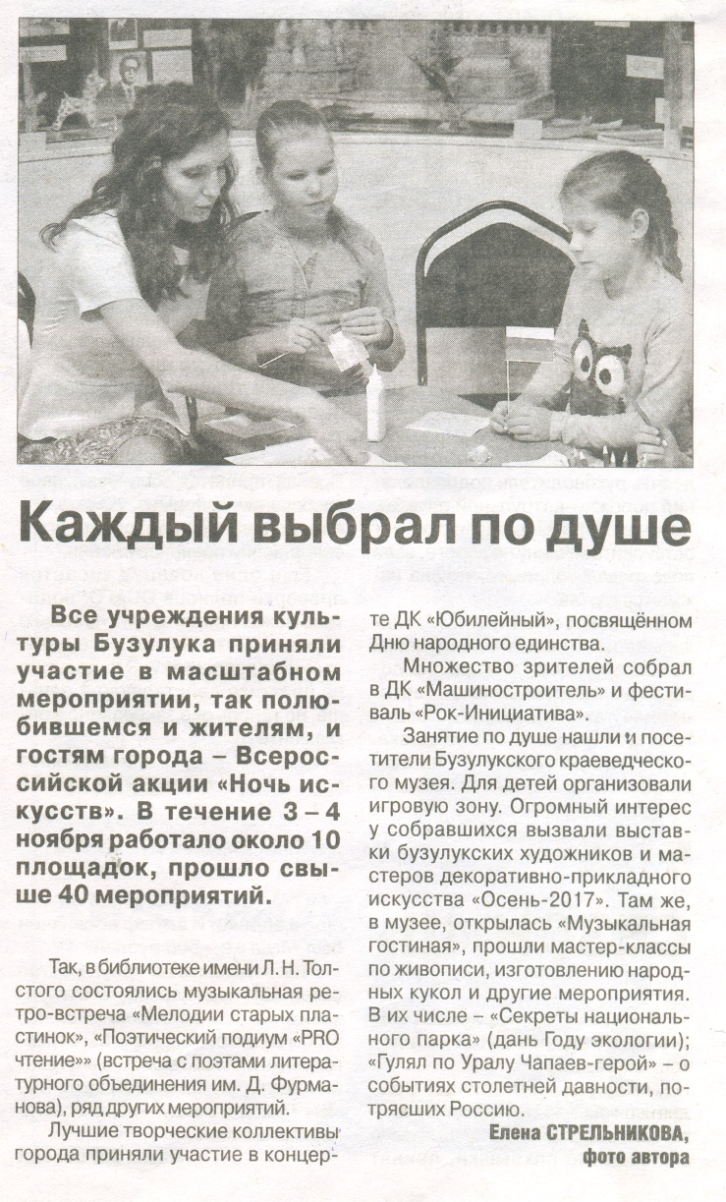

**Стрельникова Е. Каждый выбрал по душе [Текст] / Е. Стрельникова; фото автора // Рос. Провинция. - 2017. – 9 ноября. – С. 17**